Tugas Pengganti Mid

**PRAKTIKUM KAKAS PERANGKAT LUNAK**

**“Argo UML”**



Asisten:

1. Edi Irsan
2. Ahmad Fauzi

Oleh:

Nama : Muhammad Syafaat

NIM : 60200113053

Kelas : C

**LABORATORIUM KOMPUTER TERPADU**

**JURUSAN TEKNIK INFORMATIKA**

**FAKULTAS SAINS DAN TEKNOLOGI**

**UNIVERSITAS ISLAM NEGERI ALAUDDIN**

**MAKASSAR**

**2016**

**Use Case Diagram**

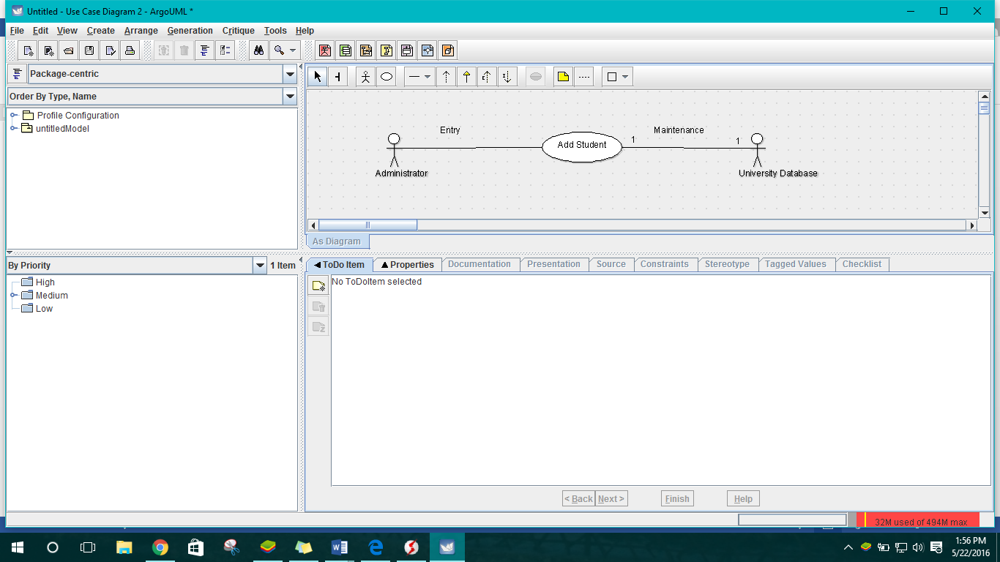

**Class Diagram**

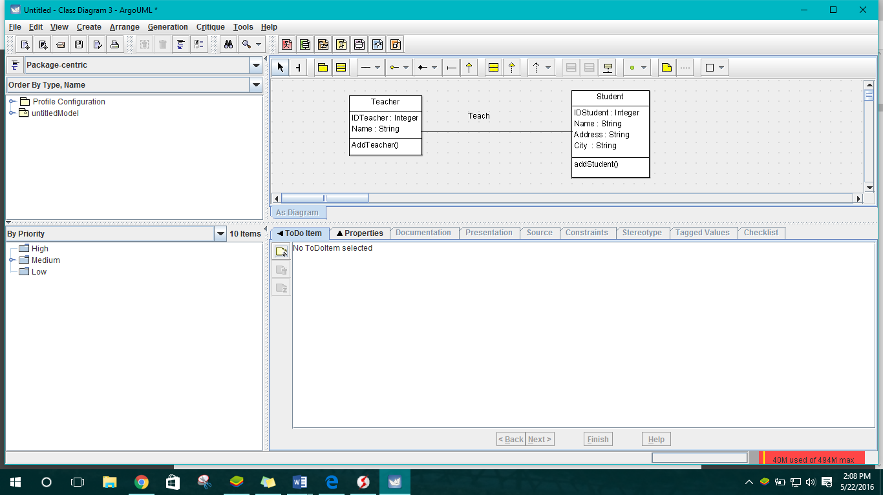

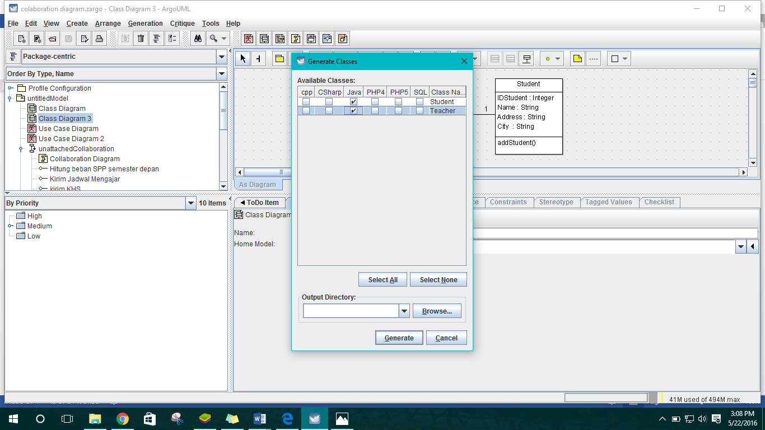

**Source Teacher**

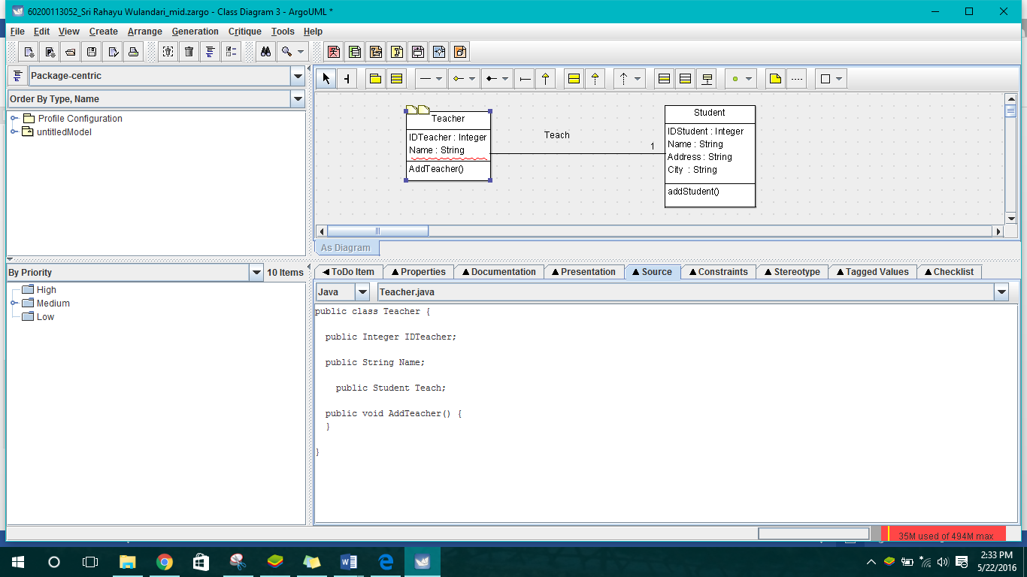

**Source Student**

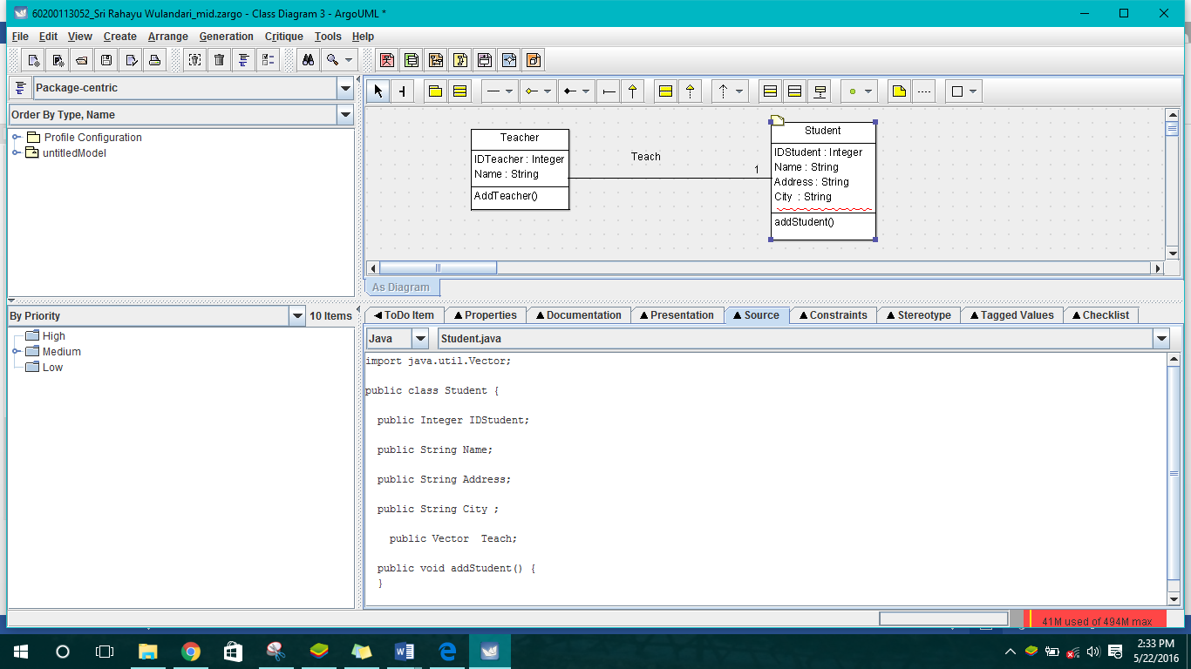

**Collaboration Diagram**

